5 Kasım tarihinde başlayan ve geçtiğimiz hafta 9,000 ara direnç noktasının aşılmasıyla güç kazanan kısa vadeli yükseliş trendi etkisini sürdürüyor.

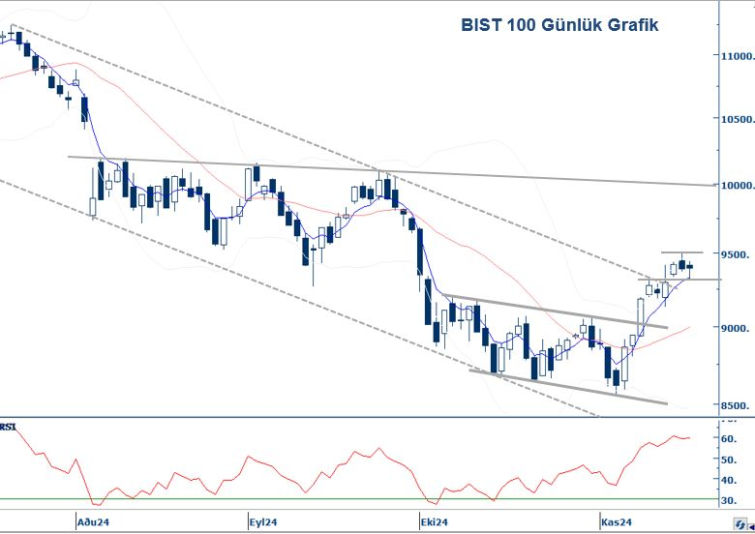

Pazartesi gününü % 0.06 oranında hafif bir değer artışıyla 9,395 puandan tamamlayan BIST 100 Endeksinde, kısa vadeli yükseliş trendinin şu aşamada devam potansiyelini koruduğunu düşünüyoruz. Haftanın ilk işlem gününde seans içi ilk önemli destek noktası olarak izlediğimiz 9,3500 seviyesini korumayı başran piyasada, güne yukarı hareketi sürdürme çabasıyla başlanacak. 9,300 üzerindeki hareketlerin sürdüreceği alım eğiliminin piyasada ilk etapta 9,500 olmak üzere 9,750 ve 10,000 seviyelerini hedefleyecek potansiyelin devamını getirecektir.

9,300 altındaki olası seyrin ise piyasada realizasyon sinyali oluşturabileceği göz önünde bulundurulmalıdır. Böyle bir gelişme ise piyasada alt destek noktaları olarak izlediğimiz 9,200 ve 9,000 risklerini gündeme getirebilir.